GAMBAR-GAMBAR PERLAKUAN BIMBINGAN KELOMPOK DENGAN TEKNIK PEER GROUP

Pre-test
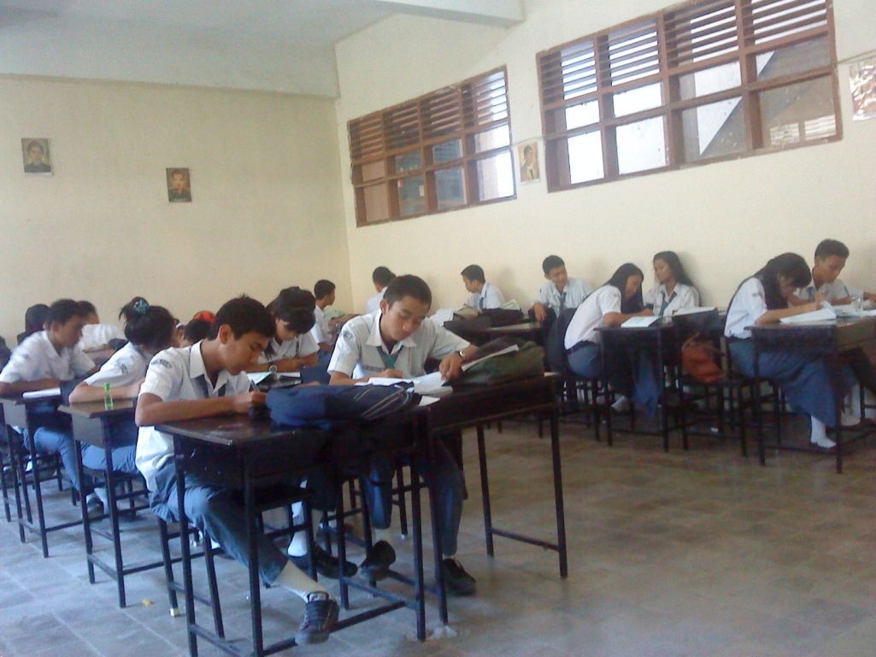

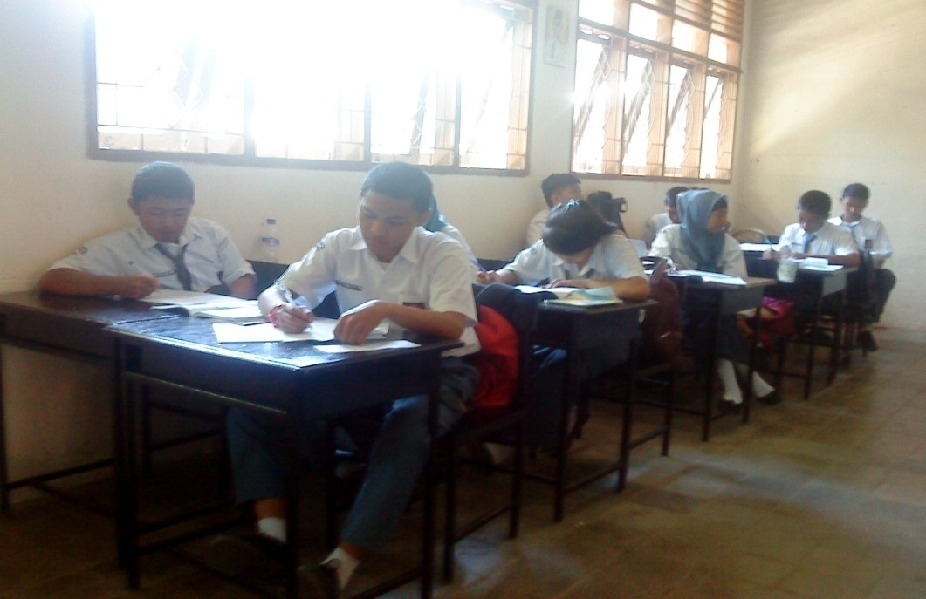
Pemberian perlakuan tahap 1 (pelatihan peer group)
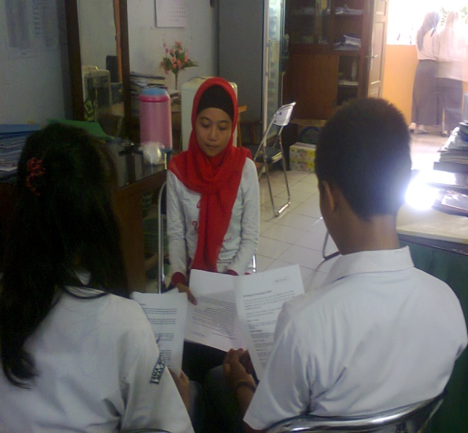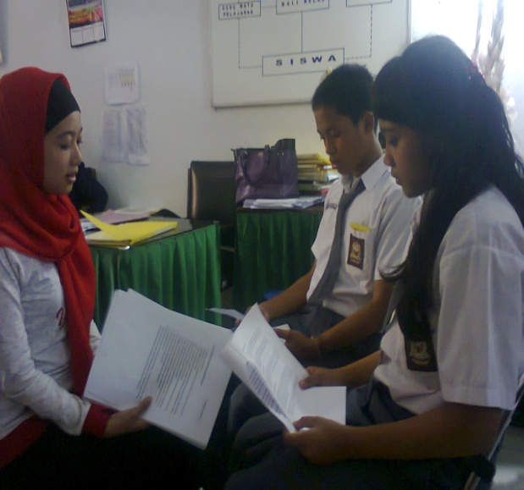

Pemberian perlakuan tahap 2
Bimbingan kelompok dengan teknik peer group yang dipimpin oleh leader dan co leader

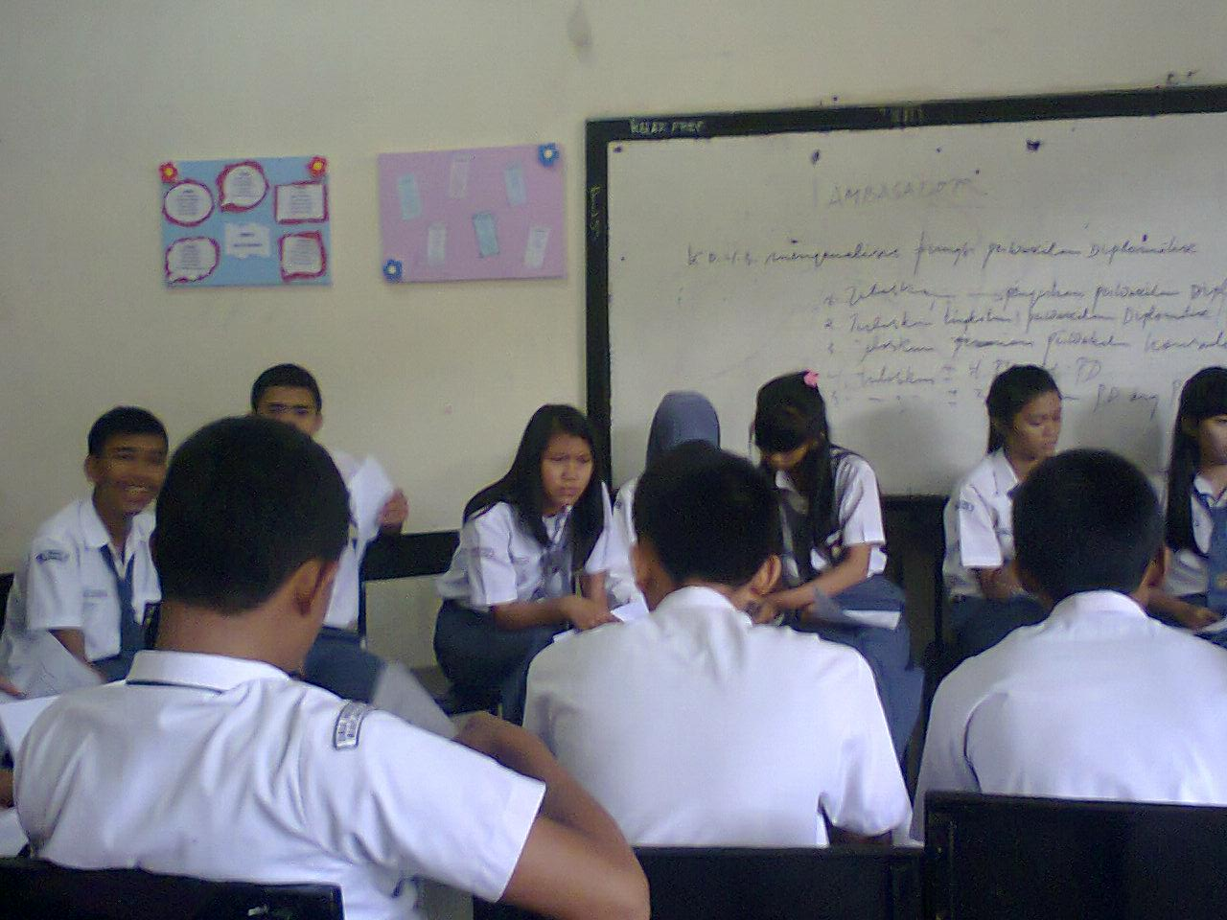

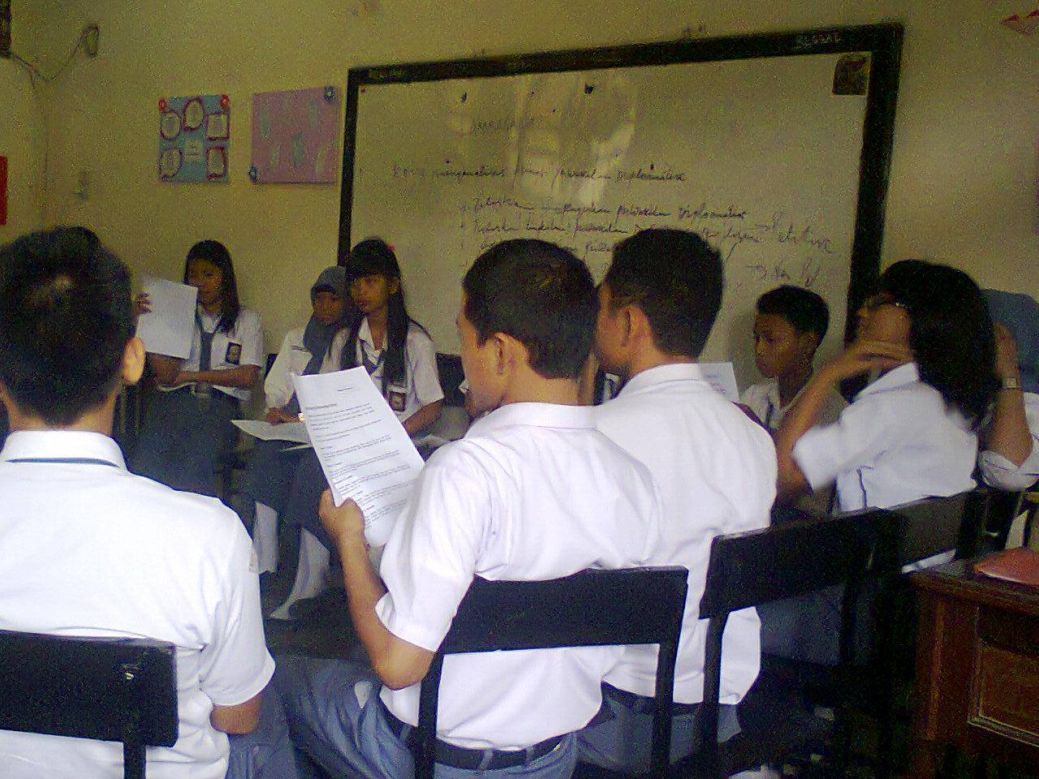

Kelompok membahas tentang materi yang mengarah pada kemampuan komunikasi

Pemberian Post-test

